Inleiding
De actuele opdracht van deze maand gaat over de tentoonstelling over Nazi-Design in het Design-Museum in Den Bosch. Al voor de opening van de tentoonstelling was er veel discussie over dit onderwerp. Sommige mensen waren bang dat de tentoonstelling een verheerlijking van de nazi-ideologie zou zijn en daarmee een bedevaartsoord voor neonazi’s.

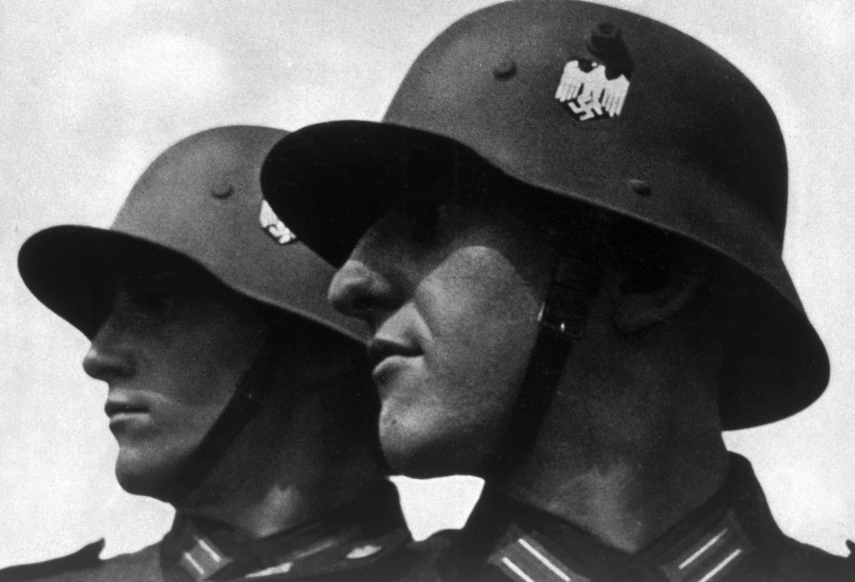

1. Design des dritten reiches
Arbeite alleine. Du liest gleich einen Text über eine Ausstellung zum Nazi-Design. Notiere auf Deutsch, was in dieser Ausstellung deiner Vermutung nach gezeigt werden könnte.

…………………………………………………………………………………………………………………………………………………………………

…………………………………………………………………………………………………………………………………………………………………

…………………………………………………………………………………………………………………………………………………………………

…………………………………………………………………………………………………………………………………………………………………

2. Textzitate
1) Lies den Text und übersetze die unterstrichenen Satzteilen.
1) Ausstellung zum braunen Stil.

…………………………………………………………………………………………………………………………………………………………………

2) Die ganze Wucht der Geschichte.

…………………………………………………………………………………………………………………………………………………………………

3) Die Sammlung von Nazi-Utensilien.

…………………………………………………………………………………………………………………………………………………………………

4) Um das Böse zu gestalten.

…………………………………………………………………………………………………………………………………………………………………

5) Nichts wurde dem Zufall überlassen.

…………………………………………………………………………………………………………………………………………………………………

6) Sie hatten eine Vorliebe für.

…………………………………………………………………………………………………………………………………………………………………

7) Werbung, Medien und Lehrbüchern.

…………………………………………………………………………………………………………………………………………………………………

8) Gab es zunächst fünf Entwürfe.

…………………………………………………………………………………………………………………………………………………………………

9) Symbol für Fortschritt.

…………………………………………………………………………………………………………………………………………………………………

10) Nach seiner Ansicht.

…………………………………………………………………………………………………………………………………………………………………

11) So eine Schau ist ein Wagnis.

…………………………………………………………………………………………………………………………………………………………………

12) Pilgerstätte.

…………………………………………………………………………………………………………………………………………………………………

13) Eine Gedenktafel erinnert an.

…………………………………………………………………………………………………………………………………………………………………

2) Arbeitet zu zweit. Vergleicht eure Übersetzungen und ergänzt wo nötig eure Antworten.

3) Stimmt deine Vermutung, die du bei Frage 1 notiert hast? Wenn nicht, ergänze deine Antwort.

DESIGN DES DRITTEN REICHES
Stand: 06.09.2019 | Von Annette Birschel

Die Nazis passten sogar den Stahlhelm ihrer Ideologie an
Ob Volkswagen, Radios oder Monumentalbauten: Das NS-Regime nutzte Design, um das Böse zu gestalten, sagt der Direktor des niederländischen Design-Museums. Dessen Ausstellung zum braunen Stil ist auch ein Wagnis.

Gleich beim Eingang steht ein VW-Käfer. Baujahr 1943. Es ist ein Modell, das so manchem einen entzückten Seufzer entlockt: Ach ja, wie süß. Doch dann trifft den Besucher im großen Saal des Museums im südniederländischen ’s-Hertogenbosch die ganze Wucht der Geschichte: große Fahnen, knallrot, das schwarze Hakenkreuz im weißen Kreis. An der Wand Plakate mit dem Foto von Hitler, mal in Siegerpose, mal dämonisch. Gegenüber sieht man auf einem Bild jubelnde junge Leute, den rechten Arm zum Gruß gestreckt.

Hakenkreuze, wohin man schaut: auf Plakaten, Broschüren, Fahnen. Dazu Skulpturen, Möbel, Filme, Geschirr, Uniformen, Stahlhelme. Das ist nicht etwa die Sammlung von Nazi-Utensilien eines dubiosen Hobbyhistorikers mit brauner Gesinnung. Das Designmuseum Den Bosch zeigt ab Sonntag die erste große Übersichtsausstellung „Design des Dritten Reiches“.

„Die Nazis nutzten Design, um das Böse zu gestalten“, sagt Museumsdirektor Timo de Rijk. Design hatte damals eine große Bedeutung. Die Nazis setzten es ein, so de Rijk, um ihre rassistische Ideologie zu verbreiten, die Massen zu verführen, aber auch als Mittel für Terror und Gewalt.

Nicht nur Propagandachef Joseph Goebbels war fanatisch mit der medialen Darstellung des Regimes beschäftigt, Design war auch ’Führersache’. Nichts wurde dem Zufall überlassen. Die Form des deutschen Stahlhelms etwa. Die straffe und detaillierte Regie der Parteitage oder der Olympischen Spiele 1936 in Berlin, wie die Filme von Leni Riefenstahl beweisen. Sogar das kleine ABC der Grundschüler wurde angepasst an den sogenannten neuen deutschen Menschen.

Brutalität in Stein
„Einen echten Nazi-Stil gibt es eigentlich nicht“, sagt der Historiker Tomas van den Heuvel, einer der Kuratoren. „Die Nazis bedienten sich bei allen Richtungen.“ Sie hatten eine Vorliebe für größenwahnsinnige Gebäude im klassizistischen Stil, wie sie der Architekt Albert Speer entwarf. Zugleich wurde die bäuerliche Idylle als romantisches Ideal propagiert. Und die Nazis waren fasziniert von moderner Technologie und nutzten auch das Design der Moderne.

In Werbung, Medien und Lehrbüchern wurde die rassistische Ideologie der ’reinen Volkskultur’ propagiert. Produkte versprachen eine goldene Zukunft, gaukelten Gemütlichkeit vor und sollten das Volk verbinden: Der Käfer im Programm ’Kraft durch Freude’ wurde der Wagen des Volkes. Dem Radio ’Volksempfänger’ gaben die Deutschen schnell den spöttischen Beinamen ’Goebbels-Schnauze’.

NS-Propaganda
Aber der Gestaltungsperfektionismus machte – Gipfel der perfiden Ideologie – nicht vor Terror und Massenmord halt. Für den Judenstern etwa, den alle Juden ab 1941 auf ihrer Kleidung tragen mussten, gab es zunächst fünf Entwürfe. Und auch die Gestaltung der Konzentrationslager war detailliert geplant worden.

Das Museum in ’s-Hertogenbosch fasst die Definition von Design breit und schließt auch Medien, Architektur und die Gestaltung der Landschaft mit ein. Die Autobahnen etwa, die Hitler bauen ließ, waren Symbol für Fortschritt und die Beherrschung Europas. Die Gebiete, die deutsche Truppen im Osten eroberten, sollten ’eingedeutscht’ werden, erläutert der Historiker van den Heuvel. Für den ’neuen Lebensraum’ waren bereits altdeutsche Bauernhöfe entworfen worden.

Verkehr
Hunderte von Objekten trug das Museum zusammen, zum großen Teil aus deutschen Museen. Bisher habe es noch keine große Übersichtsausstellung zu diesem Thema gegeben, sagt der Direktor des Museums. „Wir müssen eine Lücke in der Kulturgeschichte füllen.“ Das sei in den Niederlanden eher möglich als in Deutschland. Nach seiner Ansicht scheuen sich Museen in Deutschland vor diesem Thema.

Zurückhaltung ist auch verständlich, denn so eine Schau ist ein Wagnis. Schnell kann sie zu einem Sammelsurium von Objekten mit Gruseleffekt werden. Das ist die niederländische Ausstellung zwar nicht. Aber es fehlen vielfach wichtige Erklärungen.

Zweiter Weltkrieg
In den Niederlanden gibt es auch Proteste gegen die Ausstellung. Das NS-Regime werde verherrlicht. Das weist Direktor de Rijk zurück. „Die Geschichte wird nicht beschönigt“, sagt er. Er fürchtet auch nicht, dass sein Museum zu einer Pilgerstätte für Neo-Nazis wird. „Sollen sie doch kommen“, sagt er, „dann sehen sie hier, dass diese Ideologie direkt zum Massenmord führte.“

Wer die Botschaft nicht verstanden haben sollte, den trifft beim Ausgang die stille Wucht der Geschichte: die grobe Steinmauer der alten Synagoge vor dem Museum. Eine Gedenktafel erinnert an die 293 Juden, die von den deutschen Nazis ermordet wurden. Es waren fast alle jüdischen Bürger der Stadt.

’Design des Dritten Reiches’, Designmuseum Den Bosch, ’s-Hertogenbosch, 8. September bis 19. Januar 2020
Bron: https://www.welt.de

3. Schreiben
1) Lies die These und wähle, ob du dafür oder dagegen bist. Schreibe einen Forumsbeitrag. Leite das Thema kurz ein und nenne zwei Argumente. Bitte den Leser um eine Reaktion. Schreibe etwa 80 Wörter.

These
Das Design-Museum wird mit dieser Ausstellung zu einer Pilgerstätte für Neo-Nazis.

…………………………………………………………………………………………………………………………………………………………………

…………………………………………………………………………………………………………………………………………………………………

…………………………………………………………………………………………………………………………………………………………………

…………………………………………………………………………………………………………………………………………………………………

…………………………………………………………………………………………………………………………………………………………………

…………………………………………………………………………………………………………………………………………………………………

…………………………………………………………………………………………………………………………………………………………………

…………………………………………………………………………………………………………………………………………………………………

…………………………………………………………………………………………………………………………………………………………………

…………………………………………………………………………………………………………………………………………………………………

…………………………………………………………………………………………………………………………………………………………………

…………………………………………………………………………………………………………………………………………………………………

2) Arbeitet zu zweit und tauscht eure Texte aus. Reagiert auf den Forumsbeitrag des Mitschülers / der Mitschülerin. Schreibe etwa 30 Wörter.

…………………………………………………………………………………………………………………………………………………………………

…………………………………………………………………………………………………………………………………………………………………

…………………………………………………………………………………………………………………………………………………………………

…………………………………………………………………………………………………………………………………………………………………

…………………………………………………………………………………………………………………………………………………………………

…………………………………………………………………………………………………………………………………………………………………

…………………………………………………………………………………………………………………………………………………………………

…………………………………………………………………………………………………………………………………………………………………

…………………………………………………………………………………………………………………………………………………………………

…………………………………………………………………………………………………………………………………………………………………

…………………………………………………………………………………………………………………………………………………………………

…………………………………………………………………………………………………………………………………………………………………

